Jede Menge Veränderungen – Die „Industrielle Revolution“

Der untenstehende Text hilft dir zu verstehen, was mit Industrialisierung oder dem sogenannten Industriezeitalter gemeint ist. Allerdings fehlen einige Wörter. Fülle den Lückentext mithilfe der Begriffe im Kasten unten aus, um die korrekte Definition zu erhalten. Logik, das Schulbuch oder eine Internet-Recherche können dir ebenfalls helfen.

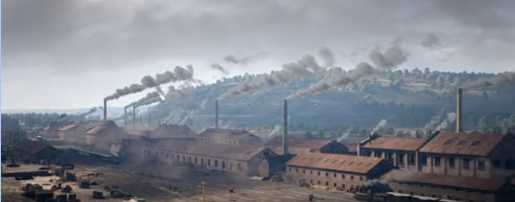

Das Wort ‚Industrie‘ kommt aus dem Lateinischen und bedeutet ursprünglich ____________ oder _________________. Heute bezeichnet man mit Industrie die massenhafte automatisierte Herstellung und Weiterverarbeitung von Waren in _________________ – ganz im Gegensatz zur handwerklichen Produktion.
‚Revolution‘ ist ebenfalls lateinischen Ursprungs und bedeutet zunächst einmal _________________. Man bezeichnet damit eine tiefgreifende _________________ bisher bestehender _________________ in recht kurzer Zeit, zum Beispiel in der Politik, in der Gesellschaft oder in der Wirtschaft.
Der Begriff ‚Industrielle Revolution‘ beschreibt also einen grundsätzlichen _________________ im _________________ durch die massenhafte maschinelle Produktion von _________________ – mit all ihren Folgen und Auswirkungen.
Das Zeitalter der Industrialisierung begann Ende des ______ Jahrhunderts in _________________.

England Wirtschaftssystem Fleiß Veränderung 18. Güter Betriebsamkeit Fabriken Wandel Umwälzung Verhältnisse
© SWR

